Previsioni occupazionali in provincia di Salerno nel mese di Settembre 2023
In provincia di Salerno nel mese di settembre sono programmate 8.180 entrate e nel trimestre sett-nov23 22.010; nella regione Campania 41.700, e in Italia complessivamente 531.000. La provincia salernitana segnala nel mese di settembre una tendenza positiva di entrate, +10,5% rispetto a settembre 2022, e +7,6% prendendo a riferimento l’intero trimestre, con un andamento maggiore di quello nazionale (+1,3% sul mese e +1,9% nel trimestre). Per le imprese dei Servizi sono previste 6.210 entrate con un +14,1% rispetto ad un anno fa. È il settore dei Servizi alle Persone ad offrire le maggiori opportunità, come a livello Nazionale, con 2.660 contratti nel mese e 5.050 nel trimestre (+52% rispetto a 12 mesi fa). Positivo anche il flusso dell’ Industria che nel suo complesso programma 1.980 entrate nel mese di settembre, +1% rispetto a settembre 2022. Si riconferma la difficoltà di reperimento, in 41 casi su 100 le imprese prevedono che sarà arduo trovare i profili desiderati come nel settembre 2022. La quota di difficoltà di reperimento, 41%, è minore del trend nazionale, che si attesta al 48% mentre è pari a quella della regione Campania. È in diminuzione la domanda delle imprese rivolta ai giovani pari al 30% degli ingressi rispetto al 37% di settembre 2022.
% IMPRESE CON ENTRATE PER ATTIVITA’ - MACROSETTORE
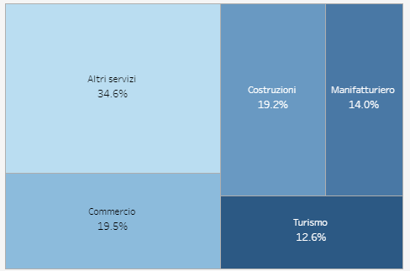

Fonte: Unioncamere - ANPAL Sistema Informativo Excelsior, 2023
Nel complesso nel mese di settembre:
- le entrate previste si concentreranno per il 76% nel settore dei servizi e per il 69% nelle imprese con meno di 50 dipendenti;
- nel 22% dei casi le entrate previste saranno stabili, ossia con un contratto a tempo indeterminato o di apprendistato, mentre nel 78% saranno a termine (a tempo determinato o altri contratti con durata predefinita);
- il 27% sarà destinato a dirigenti, specialisti e tecnici, quota superiore alla media nazionale (26%);
- il 27% delle entrate previste sarà destinato a personale laureato;
- le tre figure professionali più richieste concentreranno il 28% delle entrate complessive previste.
E’ la sintesi di quanto emerge dall’analisi del sistema informativo Excelsior, realizzata da Unioncamere e ANPAL, che offre un monitoraggio delle previsioni occupazionali delle imprese private dell’industria e dei servizi con un orizzonte temporale anche trimestrale per fornire informazioni tempestive di supporto alle politiche attive del lavoro. Le informazioni presentate sono basate sui questionari compilati da circa 89.600 imprese nazionali. Le analisi si focalizzano sulle principali caratteristiche delle entrate programmate nel mese di settembre 2023, con uno sguardo sulle tendenze occupazionali per il periodo settembre-novembre 2023.
Clicca qui per consultare il Bollettino Statistico e per le Tavole Provinciali.
Per informazioni: Ufficio Statistica e Prezzi

